Городская Дума
г. Дзержинска

Р Е Ш Е Н И Е

от 28 марта 2013 г. № 511

О деятельности Управления МВД России по городу Дзержинску за 2012 год

Заслушав отчет начальника Управления МВД России по городу Дзержинску Чумазина В.В. «О деятельности Управления МВД России по городу Дзержинску за 2012 год» Городская Дума решила:

- Принять к сведению прилагаемый Отчет о деятельности Управления МВД России по городу Дзержинску за 2012 год.

- Настоящее решение вступает в силу со дня его принятия.

- Настоящее решение опубликовать в средствах массовой информации.

- Контроль за исполнением настоящего решения возложить на комитет Городской Думы по правам человека, местному самоуправлению, правопорядку, связям с общественными организациями и депутатской этике.

Глава города В.А.Чумазин

Приложение

к решению Городской Думы

от 28 марта 2013г. № 511

ОТЧЕТ

о деятельности управления Министерства внутренних дел России

по городу Дзержинску за 2012 год

Общее состояние и характеристика преступности

За 12 месяцев 2012 года количество зарегистрированных преступлений уменьшилось на 14,3% и составило 3625 (2011г. – 4230).
В КУСП ОП – Управления зарегистрировано 47306 сообщений, что меньше на 6,2% (2011г. - 50421).
Уменьшилось количество сообщений, принятых по каналам «02», с 30392 до 29931.
Уровень преступности в городе составил 145 на 10 тысяч населения, и снизился на 23 единицы по сравнению с аналогичным периодом 2011 года.
Снижение регистрируемой преступности отмечается по территории ОП №1,2,3 на 15,5%, 13,2% и 14,0% соответственно.
По линии преступлений, следствие по которым обязательно, зарегистрировано снижение преступности на 17,6% (с 2333 до 1923). По линии преступлений, следствие по которым не обязательно, зарегистрировано снижение на 10,3% (с 1897 до 1702).
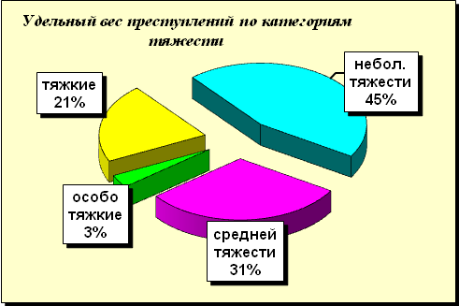
24,3% занимают тяжкие и особо тяжкие преступления: их зарегистрировано 882, что по абсолютной величине на 99 меньше 2011 года (-10,1%, 2011г. – 981). На 29,2% снизилось количество преступлений средней тяжести – 1117 (2011г. – 1579), также на 2,6% снизилось количество зарегистрированных преступлений небольшой тяжести – 1626 (2011г. – 1670).
Снизилось до 58 количество причинений тяжкого вреда здоровью (-7,9%, 2011г. - 63), в том числе по ч.4 ст.111 УК РФ зарегистрировано снижение с 16 до 13 поступлений или на 18,8%. Увеличилось количество зарегистрированных умышленных убийств с 19 до 22.
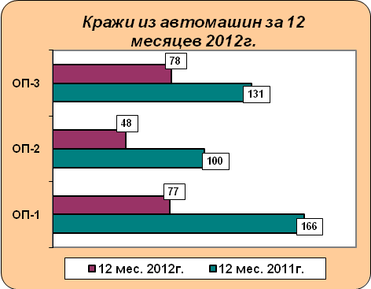
Доминирующее положение в структуре преступности занимают имущественные преступления (69,3%), из них 51,5% - кражи. Общее количество краж от общего числа зарегистрированных преступлений составило 35,7%. Абсолютное количество краж снизилось с 1880 до 1293 (-31,2%). География краж такова: на территории ОП №1 зарегистрировано 397 краж (31,6% от общего количества), в ОП №2 - 402 (34,3%) и в ОП №3 – 494 (41,2%). Снижение зарегистрированных краж отмечается на территории всех трех отделов полиции: в ОП №1 на 33,6%, во ОП №2 на 32,9% и в ОП №3 на 27,7%.

На 48,9% снизилось количество краж, совершенных из автомашин, и составило 203 (2011г. – 397). Снижение преступлений данного вида наблюдается на территории всех трех отделов полиции: ОП №1 на 53,6% (со 166 до 77), ОП №2 на 52% (со 100 до 48), ОП №3 на 40,5% (со 131 до 78). Вместе с тем наблюдается увеличение регистрации краж транспортных средств с 38 до 94, в том числе краж автомобилей с 11 до 40.

По итогам 2012 года снизилось количество:
- тяжких и особо тяжких преступлений на 10,1% (с 981 до 882);
- причинений тяжкого вреда здоровью на 7,9% (с 63 до 58);
- краж на 31,2% (с 1880 до 1293);
- квартирных краж на 36,0% (со 114 до 73);
- грабежей на 42,2% (с 270 до 156);
- разбоев на 40% (с 20 до 12);
- мошеннических действий на 43,7% (с 405 до 228);
- по незаконному обороту наркотиков на 2,9% (с 205 до 199);
- по незаконному обороту оружия на 37,5% (с 16 до 10).

За 2012 год выявлено 1599 лиц, причастных к совершению преступлений (-2,3%). Из них к уголовной ответственности привлечено 1317 лиц (-12,7%), удельный вес составил 82,4% (-9,8%).
Наблюдается снижение на 21,5% количества уголовно-наказуемых деяний, совершенных лицами, ранее их совершавшими: с 1372 до 1077. Незначительно увеличилось количество выявленных лиц, ранее совершавших преступления, с 735 до 765.

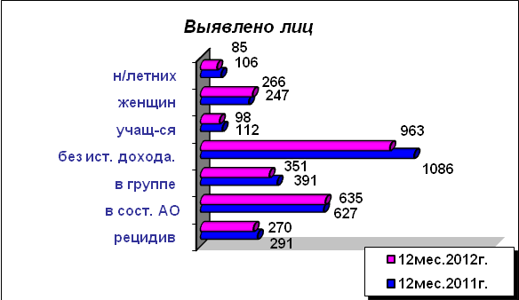
Среди преступников основную возрастную группу составили лица в возрасте от 30 до 49 лет (608 или 38,0%); 24,4% - лица в возрасте от 18 до 24 лет (их выявлено 390); 21,6% – в возрасте 25-29 лет (их выявлено 346).
Уменьшилось на 19,8% количество несовершеннолетних преступников - их 85 или 5,3% от общего количества (2011г. – 106).

Количество уголовно-наказуемых деяний, совершенных несовершеннолетними сохранилось на уровне прошлого года и составило 125. Незначительно увеличился удельный вес подростковой преступности 4,9% (2011г. – 4,8%). Анализ подростковой преступности показывает, что ее снижение наблюдается на территории ОП№1 с 39 до 32, на территории ОП№2 – с 43 до 39, увеличение наблюдается на территории ОП№3 – с 43 до 54.
Количество женщин, принимавших участие в совершении преступлений составило 266 (2011г. – 247).
Снизилось на 7,6% число преступлений, совершенных лицами в состоянии алкогольного опьянения: с 832 до 769.
Более половины выявленных лиц (963 или 60,2%) – это лица без постоянного источника дохода, ими совершено 1303 преступления, что меньше на 19,5% (2011г. – 1619). Удельный вес данных преступлений составил 51,6% (-10,4%).
В отношении иностранцев и лиц без гражданства совершено 7 преступлений (за 2011г. – 7). Преступлений, совершенных иностранными гражданами и лицами без гражданства, зарегистрировано – 7 (2011г. – 25).

Раскрытие и расследование преступлений

За 2012 год личным составом раскрыто 2526 преступлений, (2011г. - 2611). Направлено в суд 2149 уголовных дел (2011г. – 2262). Раскрыто 1323 преступления, следствие по которым обязательно (2011г. – 1452), 1203 – преступления, следствие по которым не обязательно (2011г. – 1159). На 43,6% уменьшилось количество приостановленных уголовных дел (1064 против 1887 за 2011г.). В том числе по линиям: следствие, по которым обязательно – 643 уголовных дела (-42%), следствие по которым не обязательно – 421 (-45,9%). Снизилось на 31,7% количество приостановленных уголовных дел с тяжкими и особо тяжкими составами: с 249 до 170.
По «горячим следам» раскрыто 50,3%.

Раскрыто 700 преступлений тяжких и особо тяжких составов: в том числе раскрыто 20 умышленных убийств, 11 разбойных нападений. Количество раскрытых причинений тяжкого вреда здоровью составило 53, угонов – 30, грабежей – 101, раскрыто 657 краж, в том числе квартирных краж 45.

За 2012 год установлены виновные лица в совершении 113 преступлений прошлых лет.

В целом по Управлению доля раскрытых преступлений за 2012г. составила – 62,3% (+9,7%), по линии преступлений, следствие по которым обязательно – 59,5% (+9,2%), по линии преступлений, следствие по которым не обязательно– 65,7% (+10,0%).

Сравнительная таблица доли раскрытых дел
по отделам полиции, 10 городам и области:

Подразделение | Общая | По линии преступлений, следствие по которым обязательно | По линии преступлений, следствие по которым не обязательно
УМВД г.Дзержинска | 62,3% | 59,5% | 65,7%
Н.Новгород | 46,1% | 34,7% | 64,4%
10 городов | 55,1% | 47,2% | 66,3%
Область | 52,5% | 42,4% | 67,6%

Как видно из таблицы, в целом доля раскрытых в УМВД России по г. Дзержинску преступлений выше средне-областного показателя на 9,8%. По линии преступлений, следствие по которым обязательно, доля раскрытых УД выше средне-областных показателей на 17,1%, по линии преступлений, следствие по которым не обязательно, незначительно ниже - на 1,9%. По итогам 2012 года самая низкая доля раскрытых дел в ОП№3.

Увеличилась доля раскрытых уголовных дел по тяжким и особо тяжким преступлениям (70,3%); грабежам (56,7%); кражам чужого имущества ( 43,9%); квартирным кражам ( 49,5%); мошенничествам (75,4%); кражам автомобилей ( 23,8%).

Сотрудниками следственного управления за 2012 год принято к производству 1762 уголовных дела ( 2011г. – 2221), окончено производством 523 дела (2011г. – 619), направлено в суд 503 дела (2011г. – 585), на 651 обвиняемого (2011г. – 770). Приостановлено 634 уголовных дела (2011г. – 1166). Задержано по ст. 91 УПК РФ 309 подозреваемых лиц (2011г. – 396), арестовано 122 (2011г. – 184).

Сотрудниками дознания принято к производству 1549 уголовных дел (2011г. – 1958), окончено 569 дел (2011г. – 543), направлено в суд 545 уголовных дел (2011г. – 497). Приостановлено 427 уголовных дел (2011г. – 823). Задержано по ст.91 УПК РФ 129 подозреваемых лиц (2011г. – 127), арестовано - 10 (2011г. – 23).

Количество раскрытых преступлений с использованием экспертно-криминалистических подразделений за 2012 год составило 1816 преступлений (2011г.– 1891).
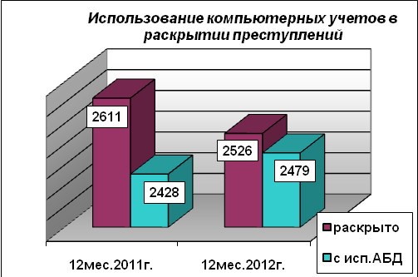
Из 2526 оконченных уголовных дел за 2012 год по 2479 преступлениям или 98,1% использовались компьютерные учеты (2011г. – 93%).

Выполнен определенный объем розыскной работы: разыскано 123 (2011г.– 163) преступника или 80,9% (-2011г. – 81,5%), из 152 (2011г.– 200) разыскиваемых. На конец отчетного периода осталось в розыске 29 преступников (2011г. - 37). Разыскано 123 без вести пропавших (2011г.– 173) или 60% (2011г.– 67,8%) из 205 (2011г.– 255). Из 51 (2011г.– 90) обнаруженного неопознанного трупа – 22 или 43,1% в последствии установлены (2011г. – 33,3%). Остаток неопознанных трупов составил - 20 (2011г. – 31).

Противодействие организованной и групповой преступности.

За 2012 год зарегистрировано 2 преступления, совершенных ОПГ, (2011г.– 204), увеличилось количество выявленных преступлений, совершенных в группе 623 (2011г. – 492). В составе групп совершили преступления 351 преступник (2011г. – 391).

Борьба с преступлениями в сфере незаконного оборота наркотических средств и психотропных веществ

В 2012 г. сотрудниками Управления выявлено 154 преступления (2011г.– 104). Раскрыто 65 преступлений (2011г. – 64), приостановлено 66 (2011г. – 41). Всего за 2012 год совместно с ФСКН выявлено 199 преступлений по линии НОН, что на 2,9% меньше, чем за 2011г. (205)
Из 199 преступлений по линии НОН – 138 тяжких и особо тяжких составов (2011г. – 161). Из числа зарегистрированных раскрыто 90 преступлений (2011г. – 102), 101 – приостановлено (2011г. – 73). Доля раскрытых преступлений составила 36,6% (-6,6%, 2011г.– 43,2%).
По предварительно расследованным преступлениям, выявленным сотрудниками Управления МВД России по г. Дзержинску, изъято 2702 гр. наркотических веществ (2011г. – 459 гр.). Совместно с ФСКН по г.Дзержинску всего изъято 39 910 гр. наркотиков (2011г.– 29 660гр.).
При противодействии незаконному обороту наркотических средств и психотропных веществ сотрудниками Управления задокументирована деятельность трех наркопритонов на территории города, возбужденны уголовные дела по ст. 232 УК РФ.

Сравнительная таблица по линии НОН
По линии НОН | Всего |  | Сотрудниками ОВД
По линии НОН | 2011г. | 2012г. | 2011г. | 2012г.
Зарегистрировано | 205 | 199 | 104 | 154
Раскрыто | 102 | 90 | 64 | 65
Приостановлено | 73 | 101 | 41 | 66
%, раскрытия | 58,3 | 47,1 | 61,0 | 49,6
%, доля | 43,2 | 36,6 | 52,5 | 38,2
Административная практика по линии НОН
За 2012 год составлено 516 протоколов (2011г. – 17) об административных правонарушениях:
- по ст.20.20 ч.3 КоАП РФ – 161 (2011г. – 0) (употребление наркотических средств не в медицинских целях в общественных местах).
- по ст.6.8 КоАП РФ – 11 (2011г. – 1) (незаконное приобретение и хранение наркотических средств или психотропных веществ).
- по ст.6.9 КоАП РФ – 259 (2011г. – 16) (употребление наркотических средств и психотропных веществ без назначения врача).
- по ст.19.3 КоАП РФ – 61 (2011г. – 0) (отказ от мед. освидетельствования).
- по ст.20.22 КоАП РФ – 15 (2011г. – 0) (употребление психотропных и наркотических средств несовершеннолетними лицами).
- по ст.20.21 КоАП РФ – 9 (2011г. – 0) (появление в состоянии наркотического опьянения).
В результате принятого решения из 412 рассмотренных судом дел об административных правонарушениях, только по 93 вынесены постановления о наложении штрафа, по всем остальным делам к правонарушителям применен административный арест.

Борьба с преступлениями и правонарушениями в сфере экономики
По линии экономической преступности выявлено 557 преступлений, что на 21,1% больше, чем за 2011 год (460).
За 2012 год сотрудниками ОЭБ и ПК выявлено 482 преступления экономической направленности (2011г.-382). Из них: относящихся к категории тяжких и особо тяжких – 386 (2011г.– 349) (без учета преступлений по ст. 186 УК РФ – 386 (2011г.– 171); совершенных в крупном и особо крупном размере – 10 (2011г.– 21); выявлено 41 преступление коррупционной направленности (2011г. – 12).Из них совершенное в крупном размере – 1 (2011г. - 0).
Выявлено 12 преступлений по ст. 290 УК РФ (2011г.– 10). Из них совершенных в крупном и особо крупном размере – 1 (2011г. - 0).
Выявлено преступлений на приоритетных направлениях работы: в бюджетной сфере - 82 (2011г. - 169), непосредственно связанных с защитой бюджетных средств – 5 (2011г. - 1); в сфере ЖКХ - 14 (2011г. - 0); в сфере химического производства - 3 (2011г.- 5); в сфере ТЭК - 1 (2011г.- 0); финансово-кредитной сфере – 5 (2011г.– 180).
Раскрыто 485 преступлений экономической направленности (2011г.- 416). Из них относящихся к категории тяжких и особо тяжких - 395 (2011г.- 384). Совершенных в составе группы лиц по предварительному сговору - 340 (2011г.- 25); ОПГ – 0 (2011г.- 183). Привлечено лиц к уголовной ответственности за экономические преступления - 33 (2011г.- 34), из них по тяжким и особо тяжким преступлениям – 29 (2011г.– 30).
За 2012 год в целях пресечения нарушений прав потребителей, распространения поддельной, некачественной и контрафактной продукции осуществлено 425 проверок (2011г. – 495). По результатам проверок пресечено 423 административных правонарушения в сфере потребительского рынка товаров и услуг (2011г. - 655), в том числе 124 правонарушения в сфере экономики, предусмотренных Кодексом об административных правонарушениях Нижегородской области (2011г.– 164).
С целью выявления правонарушений в сфере оборота лома и отходов черных и цветных металлов, пресечения незаконной предпринимательской деятельности в данном секторе экономики в рамках ОПО «ТРАЛ» были подвергнуты проверке несанкционированные пункты приема лома, расположенные в гаражных кооперативах, сараях и на территориях других хозяйственных построек. Всего за 2012 год проведено 45 таких проверок, в ходе которых выявлено и пресечено 126 административных правонарушений в сфере незаконного оборота лома цветных и черных металлов (2011г.– 117).
В целях усиления контроля за соблюдением действующего законодательства в сфере охраны интеллектуальной собственности в ходе проверки поступившей информации выявлено 50 административных правонарушений в сфере оборота контрафактной продукции (2011г.– 66). Изъято из незаконного оборота 601 единица контрафактной продукции на общую сумму более 506 тысяч рублей.
В целях выявления и пресечения правонарушений, связанных с незаконным оборотом крепких спиртных напитков непромышленного изготовления на территории города в течение 2012 года личным составом подразделения, в рамках ОПО «Суррогат» осуществлялись рейдовые мероприятия по выявлению и пресечению фактов продажи спиртных напитков непромышленной выработки на улицах и пунктах приема стеклопосуды. С учетом имеющейся информации проводились проверки очагов реализации спиртосодержащей жидкости в жилом секторе. По результатам выявлено и пресечено 29 административных правонарушений, предусмотренных статьей 2.3 КоАП НО (2011г.– 24). Из незаконного оборота изъято 46 литров алкогольной продукции на 6,4 тыс. рублей.
Кроме того, в рамках ОПО «Алкоголь», по поступившим сообщениям и заявлениям граждан проверено 45 предприятий торговли, реализующих алкогольные напитки. Выявлено 77 правонарушений, в том числе в рамках ОПО «Алкоголь-подросток» привлечено к административной ответственности 37 продавцов за продажу пива и алкогольной продукции несовершеннолетним, выявлено 52 административных правонарушения, связанных с ограничением продажи пива, в том числе за продажу пива и алкогольной продукции в ночное время, на остановках движения городского транспорта. Изъято алкогольной продукции - 724 литра (в том числе около 500 бутылок пива различной емкости) на сумму около 80 тыс. рублей.
В целях пресечения фактов несанкционированных пассажирских перевозок по маршруту «Дзержинск-Н.Новгород», пресечения деятельности нелегальных легковых такси, проверки соблюдения лицензиатами условий, предусмотренных соответствующими лицензиями, и усиления влияния органов внутренних дел на данный сектор экономики сотрудниками Центра ИАЗ совместно с ОГИБДД в рамках ОПО «Таксист» проведено 53 проверочных мероприятия, в том числе было организовано два рейда с участием представителя Департамента транспорта Нижегородской области. Всего по результатам проведенных мероприятий составлено 72 протокола об административных правонарушениях по статье 14.1 КоАП РФ, в ряде случаев в качестве меры обеспечения производства по делу об административном правонарушении было применено изъятие транспортного средства, однако ни одного решения о конфискации мировым судом не назначалось.
В целях усиления контроля за исполнением требований федерального закона №244-ФЗ «О регулировании деятельности по организации и проведению азартных игр...», сотрудниками ЦИАЗ составлено 19 административных протоколов, изъято 245 единиц игорного оборудования на сумму более 1 млн. рублей.

Сотрудниками Управления осуществлялась охрана общественного порядка при проведении в городе 194 массовых мероприятий, в том числе: 87 - общественно-политических; 6 – культурно-массовых, 41 – спортивного, 14 – религиозных, прочих – 46.
За отчетный период в общественных местах зарегистрировано 1141 преступление (-32,9%; 2011г.– 1700). Уменьшилось количество угонов автомашин, совершенных в общественных местах с 50 до 43, грабежей с 228 до 118, краж с 872 до 520, причинений тяжкого вреда здоровью с 20 до 10, разбойных нападений с 11 до 10, убийств с 3 до 2.
Раскрыто 612 преступлений, совершенных в общественных местах (2011г. – 807). Доля раскрытых преступлений, совершенных в общественных местах, составила 47,1%, что на 7,6% больше аналогичного периода прошлого года (39,5%).
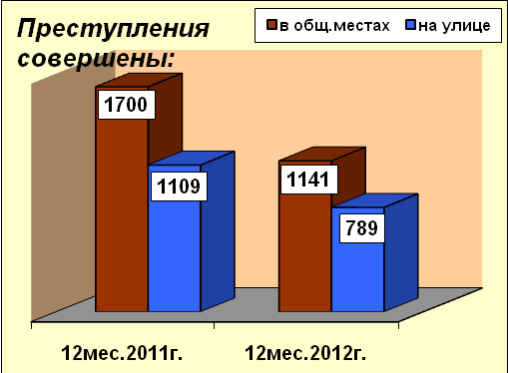
Снизилось на 28,9% количество преступлений, совершенных на улицах: с 1109 до 789, из них количество грабежей снизилось со 192 до 99, краж с 454 до 334, угонов автомашин с 50 до 43, фактов причинения тяжкого вреда здоровью с 19 до 8, разбойных нападений с 11 до 10.
Удельный вес уличной преступности составил 21,8% (2011г.– 26,2%) (по области удельный вес уличной преступности - 19,5%, по Нижнему Новгороду – 26,4%).
Раскрыто 356 преступлений, совершенных на улице (2011г. – 491). Наблюдается увеличение доли раскрытых уличных преступлений с 37,0% до 39,2%. Патрульно-постовой службой раскрыто 183 преступления, из числа раскрытых 22% - это преступления совершенные на улице (41).
За 2012 год зарегистрировано 1 уголовное дело по ст.156 УК РФ (неисполнение обязанностей по воспитанию несовершеннолетних) (2011г.– 2).
Снизилось количество преступлений, совершенных на бытовой почве 93 (-62,8%; 2011г.– 250).
В целях профилактики имущественных преступлений под охраной на ПЦО ОВО состоит 3074 квартиры, помещений и МХЛИГ (2011г.– 3063), из них 2536 квартир. Сотрудниками ОВО охраняется 838 объектов. За 2012 год краж с охраняемых объектов не допущено.

Привлечено к административной ответственности за появление в пьяном виде 9849 нарушений (2011г. – 10981), за распитие – 268 (2011г. – 2710), за мелкое хулиганство – 2816 (2011г.– 5330), за нарушения в сфере экономики – 1093 (2011г.– 1334).
Основной объем работы по обеспечению правопорядка на улицах и в других общественных местах выполняется патрульно-постовыми нарядами.
Сотрудниками ОБППСП составлено 7316 протоколов за административные правонарушения (2011г.– 9655).
Сотрудниками ГИБДД составлено 1071 протокол за управление транспортом в нетрезвом состоянии (2011г. – 908). В ходе осуществления надзора за движением к административной ответственности за нарушения ПДД привлечено 39036 человек (2011г. – 51896).
В отчетном периоде зафиксировано 451 дорожно-транспортное происшествие (2011г. – 461), из них 42 совершено на федеральной трассе (2011г. – 48). При ДТП погибло 36 человек (2011г. – 40), ранено 568 (2011г. – 582). Совершено 57 ДТП с детским травматизмом (2011г. – 51), при которых травмировано 58 детей (2011г. – 52), погибло 2 (2011г.– 0).
По вине водителей в нетрезвом состоянии совершено 10 ДТП (2011г.– 15).
За 2012 год сотрудниками ГИБДД направлено в суд 2689 материалов по фактам нарушений правил дорожного движения (2011г.– 2274).
Сотрудниками ОВО составлено 4780 протоколов за административные правонарушения (2011г. – 6403).
Сотрудниками ОУУП составлено 2613 административных протоколов (2011г.– 3972), рассмотрено 15299 заявлений граждан (+1,3%, 2011г. – 15095), принято 6797 решений об отказе в возбуждении уголовного дела (-9,5%; 2011г.– 7509).
В соответствии с Федеральным законом от 06.04.2011 № 64-ФЗ «Об административном надзоре за лицами освобожденным из мест лишения свободы» и приказом МВД России от 08.07.2011 №818 «О порядке осуществления административного надзора за лицами освобожденным из мест лишения свободы» в ОУУП Управления МВД России по г. Дзержинску на постоянной основе ведутся списки ранее судимых лиц, подпадающих под действие административного надзора. По состоянию на 01.01.2013 – всего 634 человека.
По итогам 2012 года судом установлен административный надзор в отношении 102 лиц. Из них в отношении 81 человека надзор установлен сотрудниками Управления МВД России по г. Дзержинску, в отношении 20 надзор установлен в исправительных учреждениях, 1 поднадзорный передан из другого ОВД.
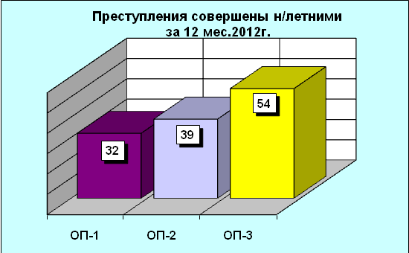
Сотрудниками ПДН за 2012 год составлено 1348 протоколов за административные правонарушения по линии несовершеннолетних (2011г.– 1675). На учетах ПДН состоит 376 несовершеннолетних правонарушителей (2011г.– 426), 146 неблагополучных семей (2011г. – 267). Выявлено и поставлено на учет 335 несовершеннолетних правонарушителей (2011г.– 436), 59 родителей (2011г. – 90), 15 групп несовершеннолетних криминальной направленности (2011г.– 12).
В целях контроля за оборотом оружия, сотрудниками ГЛРР проведено 649 проверок юридических лиц, имеющих разрешение на хранение и использование оружия. Осуществлено 13922 проверки владельцев гражданского оружия. За 2012 год составлено 162 протокола об административных правонарушениях за нарушение правил оборота оружия, составлено 52 протокола по фактам нарушения законодательства регламентирующего частную охранную и детективную деятельность. Изъято 428 единиц огнестрельного оружия, 46 единиц газового и огнестрельного оружия ограниченного поражения, 1146 штук патронов к огнестрельному оружию. За 2012 год проведено 3 оперативно-профилактические операции «Арсенал» и 2 операции «Охранник».
За 2012 год выявлено 10 преступлений (2011г. – 15), связанных с незаконным оборотом оружия (ст.222, 223 УК РФ).
В дежурные части ОП №1,2,3 Управления МВД по г. Дзержинску доставлялось 17344 человека (2011г.– 16873), в том числе за совершение преступлений – 2020 (2011г.– 1893), за административные правонарушения – 15324 (2011г.– 15998).
Управление МВД России по г. Дзержинску осуществляет сотрудничество с 6 основными средствами массовой информации города, среди них такие как: газета «Репортер и время», газета «Дзержинские ведомости», газета «Дзержинское время», газета «Новое время», газета «Горожане», телекомпания «Дзержинск».
За 2012 год всего в городских средствах массовой информации вышло 1298 (2011г. - 1436) материалов правоохранительной направленности, 794 (2011г. - 816) материала при содействии Управления.
В печатных СМИ опубликовано 476 (2011г. - 518) материалов.
В эфире телекомпании «Дзержинск» и по региональному телевидению вышло 812 (2011г.-918) видеосюжетов.
В ОИОС ГУ МВД России по Нижегородской области направлено 59 (АППГ -38) пресс-релизов о положительных примерах по предупреждению, пресечению, раскрытию преступлений и правонарушений, случаях героизма и профессионального исполнения служебных обязанностей.
Управлением МВД России по г. Дзержинску постоянно проводится информационно-пропагандистская работа по повышению уровня авторитета и доверия населения к полиции, в целях чего разработан план выступлений руководящего состава Управления и структурных подразделений по итогам оперативно-служебной деятельности. За прошедший период в СМИ города опубликовано 7 таких материалов, также прошли сюжеты в эфире телекомпании «Дзержинск».
В целях эффективности и системности взаимодействия со СМИ за 2012г., согласно утверждённого графика, были проведены: 7 пресс-конференций, 14 брифингов, 3 «прямых линии», 1 «круглый стол», 1 встреча с общественными объединениями, 62 интервью руководителей Управления и структурных подразделений по наиболее актуальным вопросам.
Вопросы взаимодействия со СМИ отражены в плане работы Управления МВД России по г. Дзержинску на 2012 год (подготовка видеоматериалов и печатных публикаций о сотрудниках ОБППСМ, о порядке действий при обнаружении подозрительных предметов, организация телепередач по вопросам безопасности дорожного движения, организация мероприятий по информационно-пропагандистскому освещению антитеррористической деятельности и т.д.), все запланированные мероприятия выполнены в полном объеме.

И.о.начальника штаба Управления МВД России
по г. Дзержинску
подполковник вн.службы Е.В.Степаков

